**Государственное Бюджетное Образовательное Учреждение   
СОШ № 2044 ДШО (д/с № 2703)**

**Мастер – класс на тему:**

**«Рисуем манной крупой»**

Выполнила:

воспитатель

С.В. Сидоркина

Москва 2014 г.

Мастер-класс для детей и родителей: рисуем манной крупой

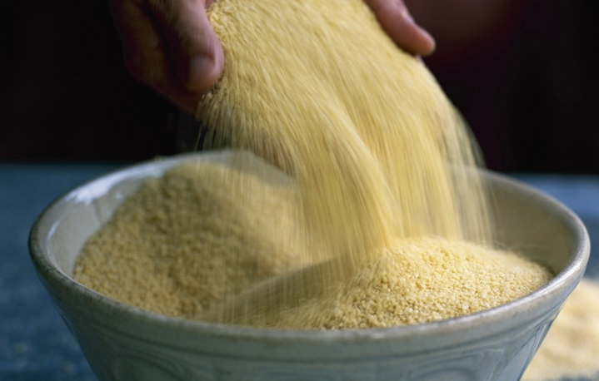

**Цель:** Познакомить родителей и детей с нетрадиционной техникой рисования – рисование крупами.

**Задачи:**

1. Учить создавать изображение с помощью крупы.

2. Побуждать использовать нетрадиционные техники рисования для развития детского творчества.

3. Способствовать развитию интереса к художественно-эстетической деятельности.

Ход мероприятия:

**1. Вступительная часть для родителей.**

Мы рады приветствовать Вас у нас в гостях. Сегодня мы поговорим о развитии детского творчества. Не секрет, что всем родителям хочется видеть своего ребенка талантливым. Существует такой постулат: неталантливых детей нет, все дети способны в чем-то. Одни – рано проявляют свои способности в математике, другие – в технике, в спорте. Третьи - хорошо поют, танцуют, рисуют, декламируют. И главное, надо успеть взрослому заметить, в чем именно способен ребенок, и в дальнейшем всячески способствовать его развитию. Сегодня я хочу обратить Ваше внимание на развитие творческих способностей в изодеятельности, в частности в рисовании. Рисование – является одним из любимых занятий детей. Чаще всего дети привыкли выполнять рисунок с помощью красок и карандашей. Но, оказывается, рисовать можно и с помощью крупы. Да, да, крупа используется не только для приготовления вкусной и полезной каши, но и для развития детского творчества. Рисовать крупами не только интересно, но и полезно, так как использование крупы в качестве инструментария способствует:

- развитию детского творчества и воображения;

- развитию мелкой моторике рук;

- развитию чувства фактурности и объёмности;

- воспитанию усидчивости, желанию довести начатое дело до конца.

**2. Показ и анализ рисунков с использованием нетрадиционных методов рисования.**

Самая распространенная методика - рисование крупами на бумаге или картоне с помощью клея.

Для работы нам понадобятся:

1. Цветной картон;

2. Манная крупа;

3. Клей ПВА;

4. Кисточка для клея;

5. Карандаш.

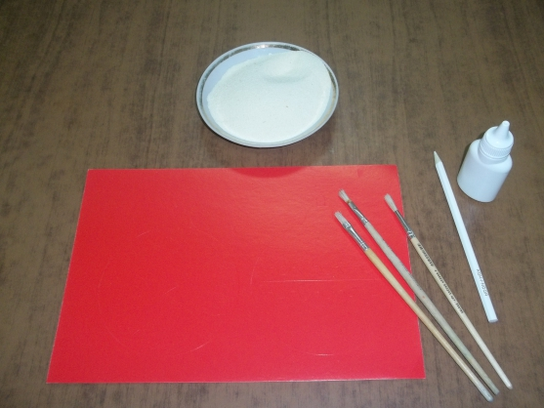

Особенно выразительно получается изображение с помощью манной крупы на зимнюю тематику:

**1. Новогодние игрушки.**

Сначала рисуем картинку карандашом. Потом аккуратно покрываем клеем ПВА ту часть поверхности рисунка, на который будет насыпаться крупа.

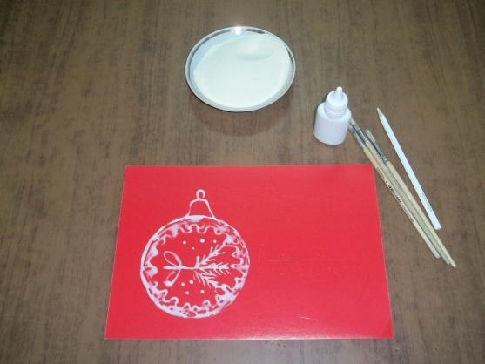

***Физкультминутка***

Мы ногами - топ-топ,

Мы руками - хлоп-хлоп

Мы глазами - миг-миг.

Мы плечами - чик-чик.

Раз - сюда, два – туда,

Повернись вокруг себя.

Раз – присели, два – привстали,

Руки кверху все подняли.

Сели, встали,

Ванькой - встанькой словно стали.

Руки к телу все прижали

И подскоки делать стали,

А потом пустились вскачь,

Будто мой упругий мяч.

Раз – два, раз – два,

Заниматься нам пора!

Насыпаем манную крупу на изображение.

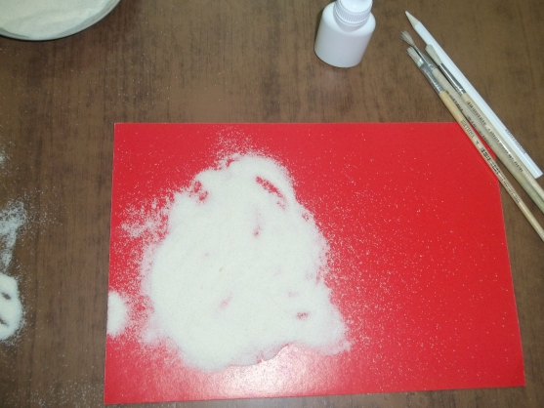

Аккуратно стряхиваем остатки крупы на тарелку

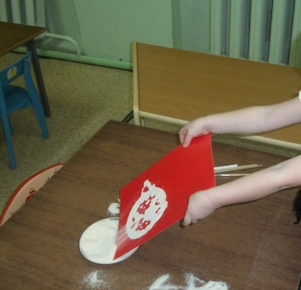

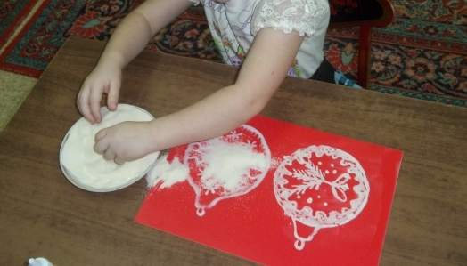

Как итог, получаем картинку в виде новогодних шариков.

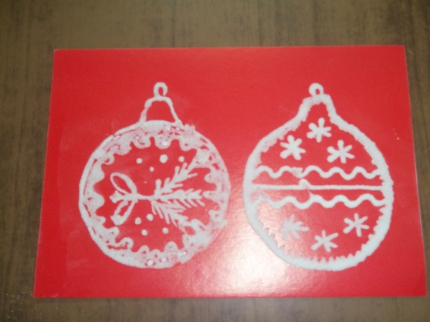

Дорогие дети, уважаемые родители! Наш мастер-класс подошел к концу. Я вижу замечательные работы, выполненные в необычной технике. Смею надеяться, что наш мастер – класс не прошел даром и теперь вы вместе с детьми сможете создать множество замечательных оригинальных работ с помощью манной крупы. Спасибо за внимание!